Vročitev listine o častnem pokroviteljstvu nad Nacionalnim mesecem skupnega branja 2018

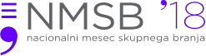
16. julija 2018, je predsednik Republike Slovenije Borut Pahor v Vili Podrožnik priredil sprejem ob vročitvi listin o častnem pokroviteljstvu ustanovam pobudnicam Nacionalnega meseca skupnega branja 2018.
Listino o častnem pokroviteljstvu smo prejele naslednje ustanove pobudnice: Bralno društvo Slovenije, Društvo Bralna značka Slovenije – ZPMS, Društvo slovenskih pisateljev, Mariborska knjižnica, Mestna knjižnica Kranj, Mestna knjižnica Ljubljana, Slovenska sekcija IBBY, Združenje slovenskih splošnih knjižnic in Zveza bibliotekarskih društev Slovenije.
V imenu ustanov sta se zahvalili dr. Dragica Haramija, predsednica Društva Bralna značka Slovenije – ZPMS, in mag. Savina Zwitter, predsednica Bralnega društva Slovenije.
Sprejema so se udeležili tudi otroci, ki počitnice preživljajo v programih Zveze prijateljev mladine Slovenije. Za njih sta ambasadorja kulturno-umetnostne vzgoje letošnjega evropskega leta kulturne dediščine pravljičar Žiga X. Gombač in ilustrator Ivan Mitrevski priredila krajše literarno druženje.
Veseli nas, da je sam predsednik države prepoznal, kako zelo pomembno je naše delo, katerega glavni cilj je dvig bralne kulture in bralne pismenosti vseh prebivalcev v Sloveniji in zamejstvu.
Uradna novica: http://www.up-rs.si/up-rs/uprs.nsf/objave/177C4621F03517BCC12582CC003C8040?OpenDocument
Videoposnetek: https://www.facebook.com/borutpahor.si/videos/10156755345042859/
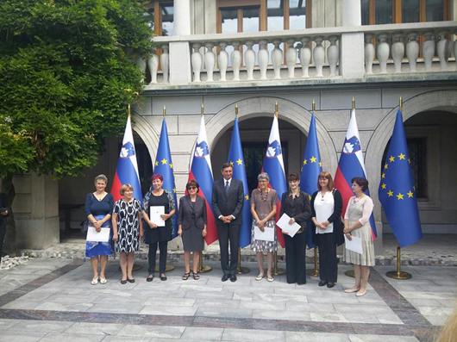
Foto: P. Potočnik Predsednik Borut Pahor in prejemnice listin o častnem pokroviteljstvu
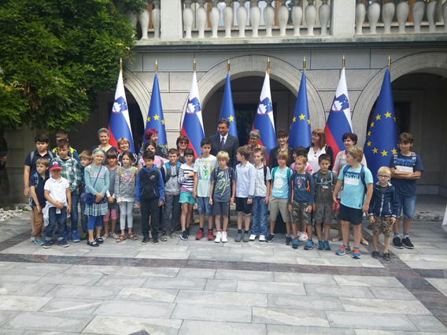
Foto: P. Potočnik Predsednik Borut Pahor, prejemnice listin in otroci
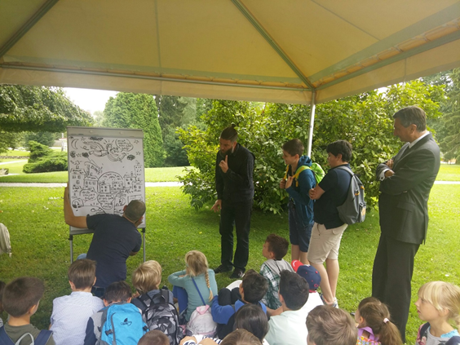
Foto: P. Potočnik Literarni nastop Žige X. Gombača in Ivana Mitrevskega
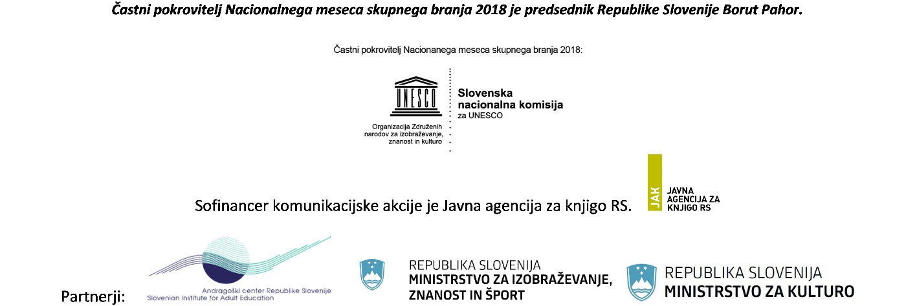

Pripravila: Petra Potočnik, nacionalna koordinatorka projekta NMSB 2018; Društvo Bralna značka Slovenije - ZPMS

